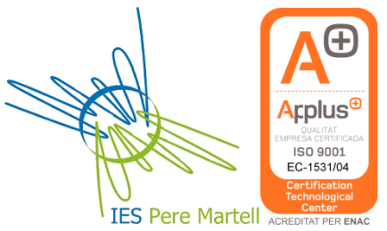 | Generalitat de Catalunya Departament d’Educació  Institut Can Vilumara | CFGM Atenció a Persones Dependents  Matrícula alumnes nous  per al curs 2020-2021

1. DADES PERSONALS

Nom
Cognoms
E-mail
DNI / PASSAPORT

Títol que et permet l’accés:

Últim estudi en que has estat matriculat? (ex ESO):
Curs últim estudi matriculat (ex. 2019-20):

Treballes actualment: sí ☐ no ☐

2. QUOTA DE MATERIAL DEL CENTRE

Primer curs: 90 € | La quota de material de centre inclou: assegurança escolar, dossiers, xerrades, material d’activitats i algunes sortides. No estan inclosos els llibres.

3. PAGAMENT DE LA QUOTA DE MATERIAL

Cal fer un ingrés de la quota de material segons les següents instruccions:

A qualsevol caixer del Banc de Sabadell introduint la targeta del vostre banc o caixa. Trieu l’opció Pagaments a tercers, marqueu el codi 4142, QUOTA, introduïu el CURS i NOM DE L’ALUMNE/A (Exemple: 2TPIG Anna Garcia Pérez), introduïu la quantitat i lliureu el primer comprovant a la secretaria de l’institut amb la resta de la documentació.
Per transferència bancària a través d’Internet al compte del Banc de Sabadell
IBAN: ES74 0081 0238 0200 0135 6838
Indicant a concepte: CURS i NOM DE L’ALUMNE/A
Exemple: 2TPIG Anna Garcia Pérez
Si pagueu per finestreta en efectiu us cobraran comissió si no sou clients del Banc de Sabadell.
Indiqueu a concepte: CURS i NOM DE L’ALUMNE/A
Exemple: 2TPIG Anna Garcia Pérez

Atenció: No oblideu conservar els dos justificants de pagament (del material i del preu públic) per a poder formalitzar la matrícula.

